**ARDA’NIN DAYISI**

**Arda’nın dayısı soru sordu.**

**Dilek metinleri on kere okudu mu?**

**Okudu, Duran Dayı yedi kere okudu.**

**Dudu, doksan altı odun aldı.**

**Adem Dede, odunluk odun ile doldu.**

## 266.gifDudu’nun domatesleri dondan soldu*.*

# *ARDANIN DAYISI*

# 

# 

# 

# 

# 

# 

*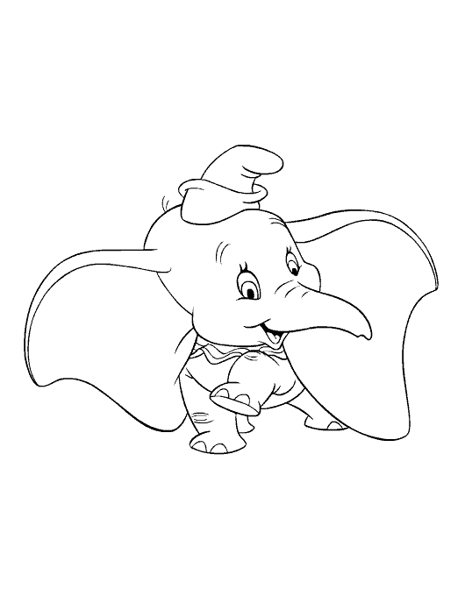 ESRA İLE SELMA*

*Esra, Selma’ya selam etti.*

*İsa atlara sarı saman attı.*

*Musalar tarlasına mısır ekti.*

*Tarlalara sular dolu dolu aktı.*

*Selma seksen kayısı dikti.*

*Osman, kayısı ile mısırın irisini yedi.*

# *ESRA İLE SELMA*

# 

# 

# 

# 

# 

|  |  |  |  |  |  |
| --- | --- | --- | --- | --- | --- |
| *a* | *l* | *al* | ***e*** | ***t*** |  |
| *li* |  | *la* |  |
| *ta* |  | *tek* |  |
| *yı* |  | *rik* |  |
| *da* |  | *mel* |  |

|  |  |  |  |  |  |
| --- | --- | --- | --- | --- | --- |
| ***i*** | ***s*** |  | ***o*** | ***n*** |  |
| *ri* |  | *kul* |  |
| *yi* |  | *dun* |  |
| *nek* |  | *lur* |  |
| *rem* |  | *nur* | *Onur* |

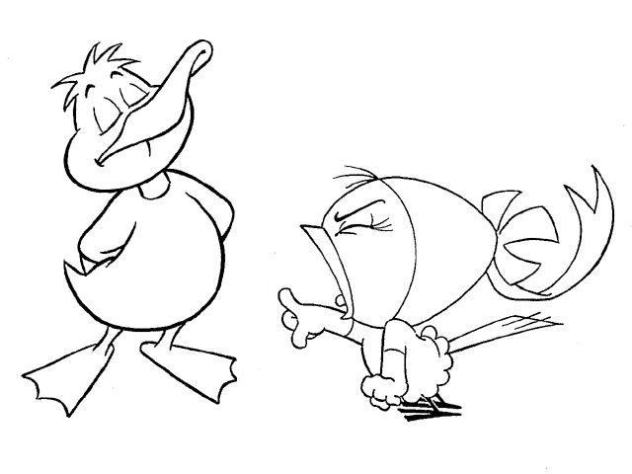

|  |  |  |  |  |  |
| --- | --- | --- | --- | --- | --- |
| ***u*** | ***n*** |  | ***ı*** | ***r*** |  |
| *lu* |  | *lık* |  |
| *lus* |  | *sı* |  |
| *yur* |  | *sır* |  |
| *mut* |  | *tır* |  |

|  |  |  |  |  |  |  |  |  |  |  |  |  |  |
| --- | --- | --- | --- | --- | --- | --- | --- | --- | --- | --- | --- | --- | --- |
| *a* | *mas* | | *ya* | | *Amasya* | | *ı* | *sı* | | *rık* | |  | |
| *e* | *le* | | *man* | |  | | *la* | *le* | | *ler* | |  | |
| *i* | *ki* | | *ler* | |  | | *ta* | *ne* | | *li* | |  | |
| *o* | *dun* | | *luk* | |  | | *na* | *ne* | | *li* | |  | |
| *u* | *mut* | | *lu* | |  | | *ma* | *ta* | | *ra* | |  | |
| *ta* | | *k* | | *tek* | | ***na*** | | | ***r*** | |  | |
| *ra* | |  | | *ne* | |  | |
| *ne* | |  | | *ra* | |  | |
| *lat* | |  | | *lan* | |  | |
| *Rık* | |  | | *rin* | |  | |

|  |  |  |  |  |  |
| --- | --- | --- | --- | --- | --- |
| ***ma*** | ***l*** |  | ***ka*** | ***y*** |  |
| *sa* |  | *le* |  |
| *ya* | *288.gif* | *lem* |  |
| *na* |  | *sa* |  |
| *la* |  | *ya* |  |

|  |  |  |  |  |  |
| --- | --- | --- | --- | --- | --- |
| ***ya*** | ***r*** |  | ***sa*** | ***y*** |  |
| *ra* |  | *yı* |  |
| *ma* |  | *man* |  |
| *sa* |  | *yar* |  |
| *ren* |  | *lim* |  |

|  |  |  |  |  |  |  |  |
| --- | --- | --- | --- | --- | --- | --- | --- |
| *te* | *ker* | *lek* |  | *ter* | *mi* | *nal* |  |
| *ne* | *re* | *li* |  | *don* | *dur* | *ma* |  |
| *ke* | *li* | *me* |  | *Tür* | *ki* | *ye* |  |
| *ya* | *ra* | *sa* |  | *Ak* | *sa* | *ray* |  |
| *sa* | *man* | *lık* |  | *mis* | *ket* | *ler* |  |

*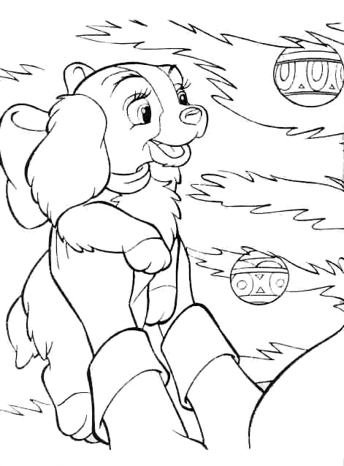 ALTI KERE OKU*

*Oku Narin oku.*

*Metinleri, altı kere oku.*

*Kelimeleri tek tek oku.*

*Oyna Demet oyna.*

*Sultan ile iki saat oyna.*

*Sonra ellerini yıkamayı unutma.*

# *ALTI KERE OKU*

# 

# 

# 

# 

# 

# 

*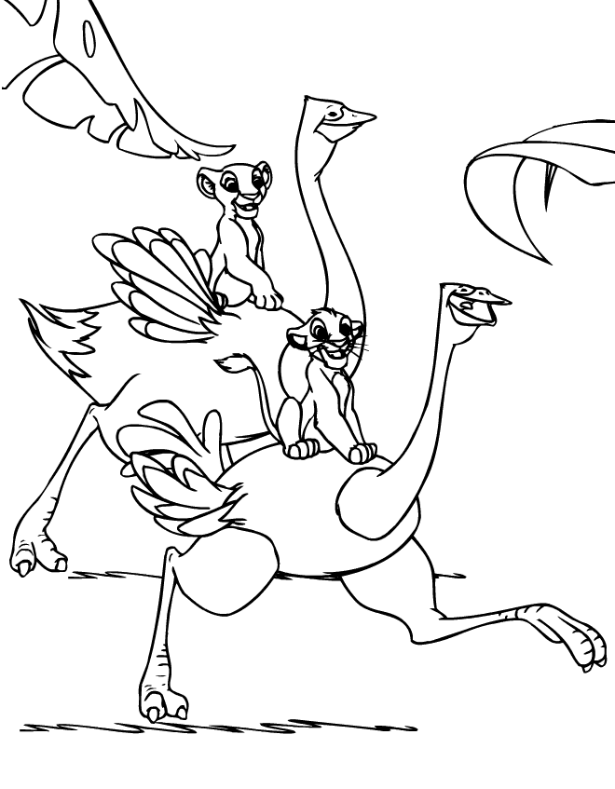 EMİNE İLE EMEL*

*Emel senin emminin adı nedir?*

*Emmimin adı Murat Mete’dir.*

*Emine oradakiler nedir?*

*Eren onlar limon ile mantardır.*

*Emeller elma ile salatalık aldılar.*

*Kenan ile Onurlar elmaları yediler.*

# *EMİNE İLE EMEL*

# 

# 

# 

# 

# 

# 

*SARI İNEK*

*Anne etek al etek.*

*Takla attı sarı inek.*

*Mine elek al elek.*

*Tekme attı kara inek.*

*Annem tarak attı.*

*Melek atkısını taktı.*

# *SARI İNEK*

# 

# 

# 

# 

# 

# 

*İRİ ARI*

*MCj03344120000%5b1%5dİri arı, su dolu ırmakta.*

*Kara atları aramakta.*

*Altı allı arı konar.*

*Millet onları arar.*

*Atlar arıları martı sanır.*

*Martılar iri arıları tanır.*

# *İRİ ARI*

# 

# 

# 

# 

# 

# 

*OYA İLE LEYLA*

*Ayy! Oya kirli ellerini yıka.*

*Oya, sonra yemek ye.*

*Oya yumurtalı menemen yemeli.*

*Leyla yemek yemeli mi?*

*Yok, Leyla yemek yememeli.*

*Kaya ile Leyla yarım ekmek yemeli.*

# 

# 

# 

# 

# 

# 

# 

*UYU, UYAN*

*Ayla iki saat oyun oyna.*

*Kirli ellerini, ayaklarını yıka.*

*Ayla, Aynur ile yemek ye.*

*Yakınma, yirmi kere metinleri oku.*

*Ayla yatakta yat, iyi uyu.*

*Erken uyu, erken uyan.*

# 

# 

# 

# 

# 

# 

# 